그래픽스 정리

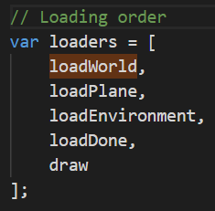

Main.js가 필요한 함수를 순서대로 부르는 구조.

: 이 순서대로 각 함수가 로딩된다. ( array안의 이름은 전부다 함수이름)

1. LoadWorld
   1. 하늘색 지정 (setClearColor(하늘색)), 비행기를 쳐다보는 perspective 카메라 생성, CanonJS로 중력 작용하는 World(전체 맵) 생성.- (중력값은 우리가 configJS에서 정해준값)
2. loadPlane

* AddPlane 함수 호출함: 연를 환경에 추가하는 것.
* World를 로딩(세팅)후 연(kite)을 World에 추가하는 함수
* Sketch up을 사용해서 연을 3d 모델링 해서 불러오는 작업.
* CannonJS로 연의 무게, 공기저항 값, 시작위치

1. loadEnvironment

* AddEnvironment 함수 호출함
* AddEnvironment: World에 빛 추가, 바다 추가, Terrain(울퉁불퉁한 지형) 추가, 나무추가,
  + Ambient light (사방에서 은은하게 비치는 빛) 설정
  + Directional light (한 점에서 특정한 방향으로만 빛을 쬐는 빛): directional light이 비행기를 바라보게 설정. Directional light은 비행기 바로 위에서 비행기를 비춰줌.
  + Shadow를 enable 함.

중력, 연이 날아가는 걸 막는 공기저항,

<부가>

* 키보드에 대한 입력은 THREEx.KeyboardState() 함수를 이용해 값을 받았다.